Практичне заняття №1 Робота в операційній системі Windows 10.

Мета: оволодіти навичками налаштування інтерфейсу, робочого столу та панелі завдань у Windows 10.

Теоретичні відомості
Після запуску комп'ютера з встановленою Windows 10, перед вами відкриється Робочий стіл.
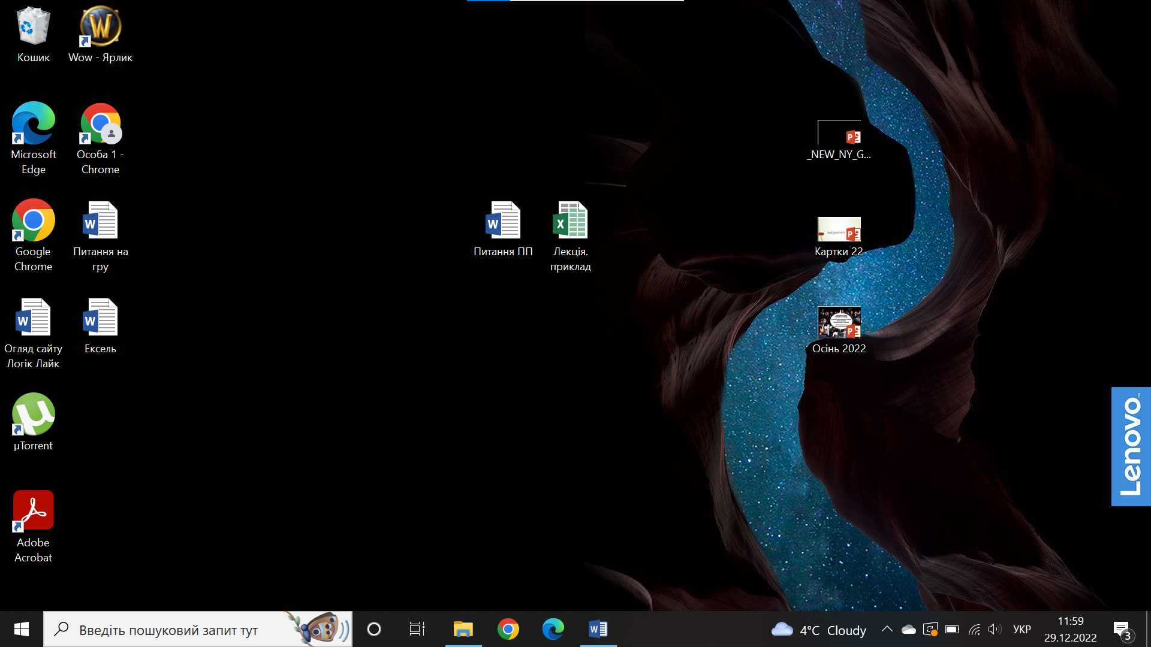

Насамперед ми займемось приведенням Робочого столу до такого стану, коли зовнішній вигляд радує і всі інструменти, документи перебувають під рукою.
Тобто ми розглянемо, як більш ефективно налаштувати ваш пристрій. Так як комп'ютер стає на якийсь час «вашим персональним», то таке налаштування можна назвати персоналізацією.
Персоналізація робочого столу. Навряд чи серед користувачів Windows знайдеться багато таких, які ніяк не змінюють оформлення інтерфейсу операційної системи – хоча б шпалери на робочому столі змінює напевно кожен.
Сьогодні ми зробимо все, щоб вам було приємно працювати за комп'ютером під час подальшого проходження навчальної практики.

Хід роботи
- Щоб отримати доступ до налаштувань персоналізації, клацніть правою кнопкою миші в будь-якому вільному місці Робочого столу, і виберіть пункт "Персоналізувати" з контекстного меню.
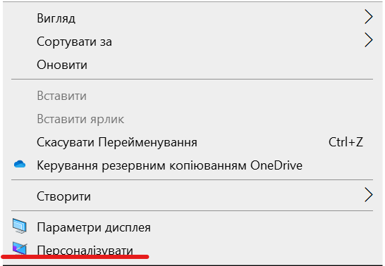

Відкриється екран налаштувань персоналізації.
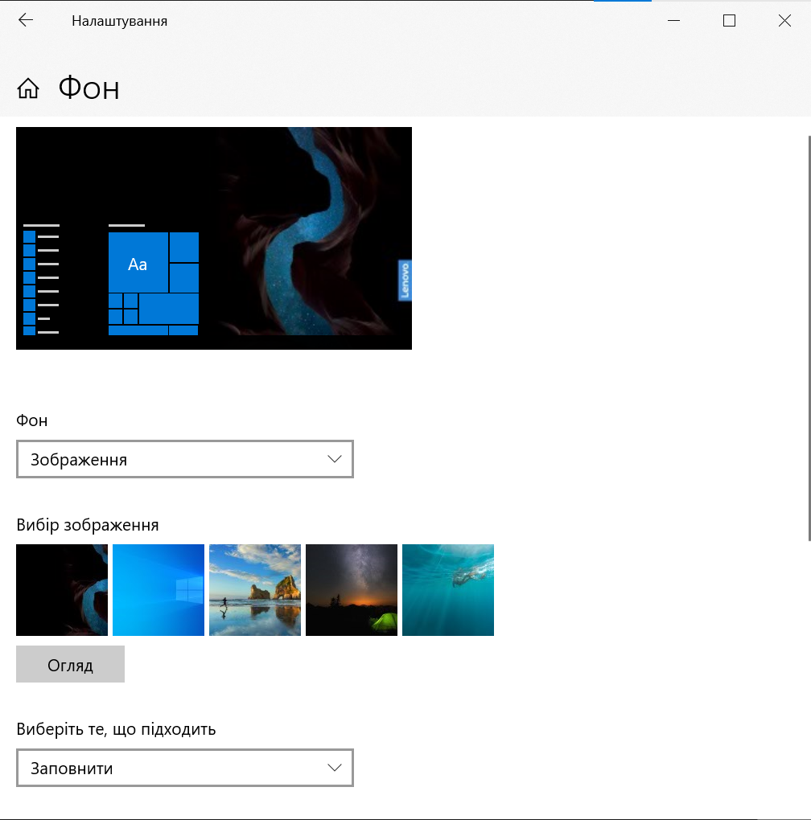
- Вибравши параметр Фон, ви зміните фон Робочого столу. Можна встановити стандартний фон Windows 10 або ж вибрати свою папку з зображеннями. Якщо у вас є велика добірка шпалер робочого столу, зручно використовувати їх в якості фону в режимі слайд-шоу. Для цього потрібно лише вибрати пункт «Слайд-шоу» в випадаючому списку «Фон», а потім вказати шлях до папки із зображенням, скориставшись кнопкою «Обзор».
Для зображень в слайд-шоу можна також вибрати відповідне положення, ну і звичайно задати періодичність їх зміни.
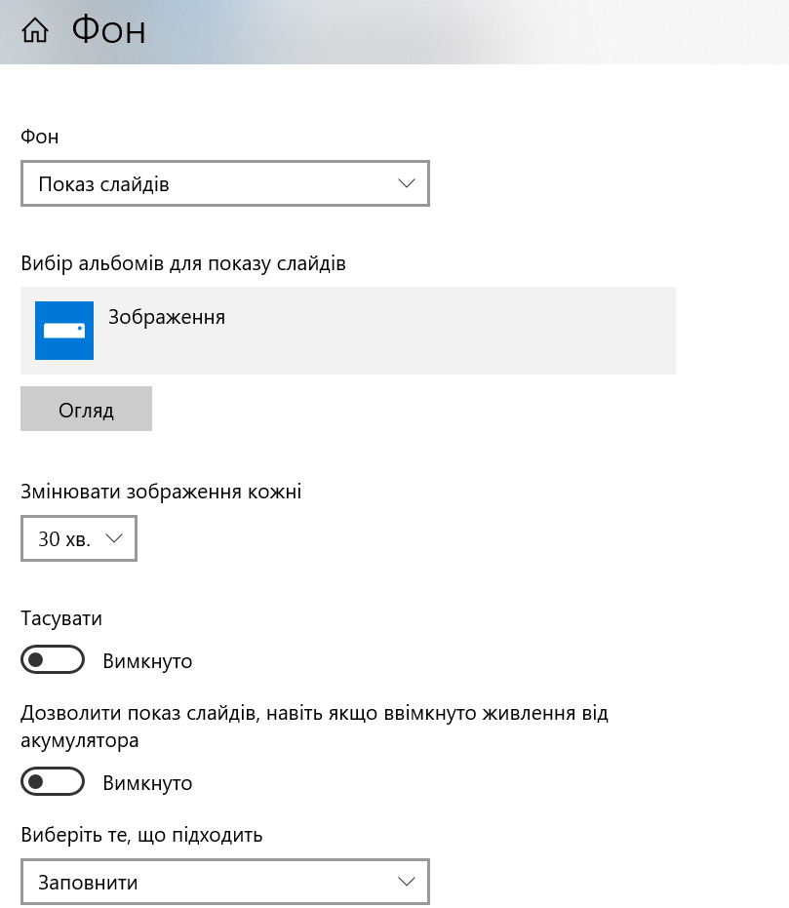

- Закрийте вікно налаштування і подивіться на результат вашої праці.
До речі, не рекомендується в якості фонів зображення, які мають розмаїття фарб. Так, такі картинки або фото привертають увагу. Але часто трапляється, що серед такого різноманіття фарб губляться значки документів і додатків, які ви розташували на Робочому столі.
Варто врахувати розміри зображення. Подивіться на свої монітори і ви зрозумієте, що не всяке зображення можна «укласти» на Робочий стіл так, щоб не спотворити зображення або не одержати порожні простори з боків екрану. Зрозуміло, що в обох випадках це буде мінус до нашого естетичного сприйняття.
Так як же визначити розміри зображення? Це не складно. Давайте це зробимо.
- Переведіть стрілку миші на вільне місце Робочого столу. Клацаємо правою кнопкою миші і в контекстному меню вибираємо «Параметри дисплея».
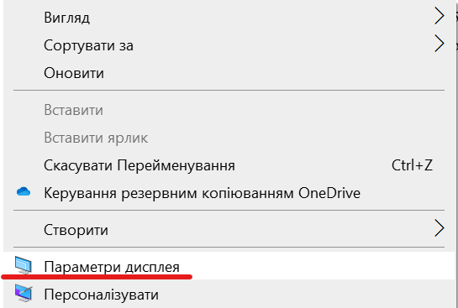

У вікні, що відкрилось, зверніть увагу на параметр «Роздільна здатність»
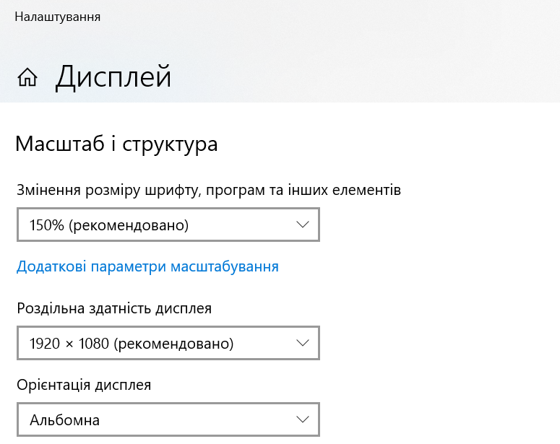
Розберемо, що це за цифри. Зображення на екрані монітора будується по точках (пікселях). Так ось, в нашому випадку більше число вказує на те, скільки пікселів поміщається в одній горизонтальній лінії екрану. А менше число, відповідно, кількість пікселів на вертикальній лінії. Думаю, що більшість з вас знайомі з таким записом. Принаймні фотографії, які ви отримуєте в результаті зйомки на фотоапарат або смартфон, теж мають свій розмір у пікселях.
- Записуємо роздільну здатність собі в зошит. Вікно можна закрити.
- Відкриваємо браузер і правильно формуємо пошуковий запит зображення. Чим точніше запит, тим швидше результат.
Увага, для більш точного пошуку пропоную в пошукову фразу включити три параметра, що характеризують те, що ми шукаємо. Слово «Фон», дозвіл екрана (дивіться в ваші зошити), слово, коротко відображає тему шуканих зображень.
Отже, наш запит може виглядати ось так: «фон на робочий стіл 1920х1080 зима»
- У рядок зверху «Виконайте пошук» вписуємо складений нами запит і тиснемо клавішу ENTER. Результатом наших дій повинна стати подібна «картинка» на екрані.
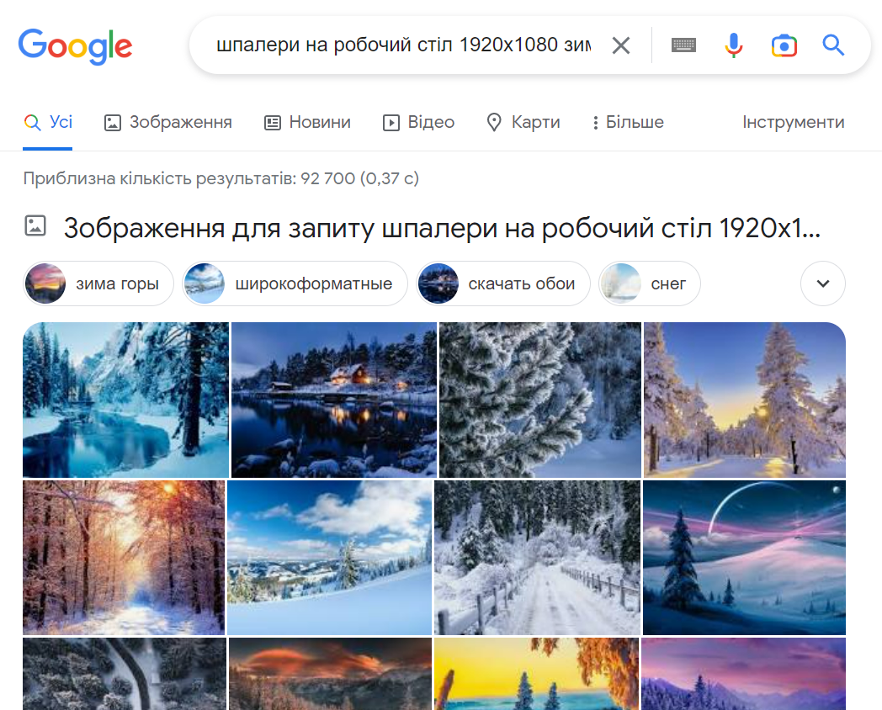

Якщо ви подивитеся уважно, то можна виявити, що знайдено близько 97 200 сайтів, на яких є те, що ми шукаємо.
- Думаю, що переглядати все немає сенсу. Тому ми підемо в перший же запропонований сайт. Виконуємо одинарний клацання лівою кнопкою миші на тексті першого найденого сайту.
- Завантажте зображення, яке вам подобається, щоб розмістити його в якості фону на Робочий стіл.
Сподіваюся, ви звернули увагу на те, що навіть не знаючи «дозвіл екрана», цілком зрозуміло, що зображення на сайті дуже маленьке. Не дивлячись на підпис. А це означає, що завантажувати його ще рано. Необхідно виконати ще одну дію - розгорнути зображення. Для цього просто клацніть лівою кнопкою миші по картинці. Зображення збільшилося в розмірі і відразу з'явилася кнопка «Завантажити ...», або натиснути ПКМ на зображенні і обрати «Зберегти зображення як …».
- Створюємо папку «fon» на робочому столі та зберігаємо туди наші зображення.
Тепер можна змінювати фон.
- Закрийте всі відкриті вікна, щоб побачити Робочий стіл. Знову наводимо курсор миші на порожнє місце Робочого столу і клацаємо правою кнопкою миші. Вибираємо «Персоналізація».
- Ми завантажили зображення. Поставимо його в якості «Фото». Для цього в параметрі «Фон» вибираємо «Зображення».
- За допомогою кнопки «Огляд» (нижче) вирушаємо в папку, в яку завантажили з сайту нашу картинку.
- Тиснемо кнопку «Вибір картинки» і закриваємо вікно «Параметри». Робочий стіл перетворився.
Ми змінили фон Робочого столу. Однак, зміна фону не найголовніше. Ми всього лише навели красу.

Пуск і Панель завдань.
- А тепер звернемо наш погляд на нижню частину екрану. Тут розташовується «Панель завдань».

Тут ми бачимо безліч невеликих стилізованих картинок – значків різних програм. Кожен значок або готовий запропонувати нам допомогу у вирішенні наших завдань (ліва сторона), або показує, які завдання вже виконуються (права сторона) без нашої участі.
Тобто за допомогою цієї смуги ми можемо знайти і запустити будь-яку встановлену на комп'ютер програму.
Давайте спробуємо знайти і запустити будь-яку програму. Пропоную вибрати стандартний додаток Блокнот.
Для початку пропоную пошукати редактор Блокнот прямо на панелі завдань. Якщо він вже тут представлений своїм значком, то запуск його в роботу не складе ніяких труднощів.
Для пошуку необхідно стрілку мишки підводити до піктограм на панелі завдань (зліва направо) і затримувати на 1-2 секунди. Зверніть увагу, що повинні з'являтися невеликі підказки з назвами тих додатків, які представлені на панелі завдань.
Щось мені підказує, що Блокнота тут немає. Що ж робити?
- Звернутися за допомогою до найпершого значку зліва.
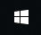
Це кнопка «Пуск». При натисканні на неї відкривається Головне меню. Саме в ньому ми і можемо знайти встановлений додаток. Ми шукаємо редактор Блокнот. Давайте переглянемо список. Думаю, що як і у мене на екрані, у вас теж такої назви не виявилося. От халепа. Блокнот є однією з Стандартних програм, тобто програм, які встановлюються зазвичай разом з операційною системою.
Отже з'явилася нова зачіпка – слово «Стандартна». Пройдіться по списку ще раз. Звертаю увагу, що назви українською мовою знаходяться в списку нижче назв англійською мовою. Тому спускаємося вниз списку.
Знайшли «Стандартні програми» Там ви бачите невелику галочку. Клацніть по ній лівою кнопкою миші.
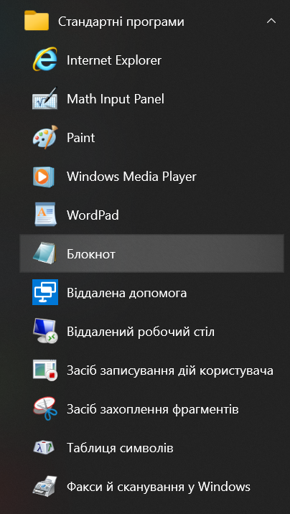

Ось він Блокнот.
Не поспішайте нічого натискати. Давайте згадаємо, як ми знайшли потрібну програму?
Панель задач – Пуск – Стандартні програми – Блокнот
Клацніть по вільному місцю Робочого столу. Список закрився. Відмінно. Знайдіть ще раз додаток Блокнот. По ходу пошуку ви побачили немаленький список додатків. Якісь вам знадобляться в подальшому, а про якісь ви навіть і не згадаєте надалі.
В принципі спосіб запуску додатків через Головне меню за допомогою кнопки Пуск не складно.
Така робота з додатками була закладена з перших версій Windows. Але в Windows 10 розробники додали можливість спростити роботу з додатками. Як вам варіант відкривати додатки без пошуку їх в списку програм?
Так, таке можливо. Давайте ще раз знайдемо Блокнот. Не відкривайте його. Зробимо наступне.
- Клацніть правою кнопкою миші по слову Блокнот. Відкриється контекстне меню. Ось воно нам і дозволить спростити доступ. Причому, подібне меню відкриється для будь-якої програми зі списку головного меню. Кількість рядків в меню може бути більше, але обов'язково ми виявимо два рядки.

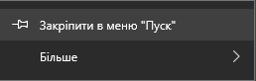

Перша з них «Закріпити в меню Пуск» (на початковому екрані) може ввести нас в плутанину. Що таке «Початковий екран»? На жаль, це не те, що ми бачимо відразу після запуску комп'ютера. На екрані монітора ми бачимо саме Робочий стіл.
Але де знаходиться «Початковий екран»? Так ось він же, поруч зі списком додатків, праворуч. У вас теж є подібні прямокутники. І зверніть увагу, що кожен прямокутник теж відповідає за різні додатки. Але тут знайти додаток простіше.
От саме сюди, у вигляді подібного прямокутника і можна розмістити значок, що відповідає за запуск додатків, що частіше використовується. Зверну увагу, що всі програми зі списку тут не потрібні. Тільки ті, якими користувач найчастіше користується.
- Повернемося до Блокноту, викличемо контекстне меню і виберемо в ньому «Закріпити в меню Пуск». Ось результат. Такий значок називається «Жива плитка»
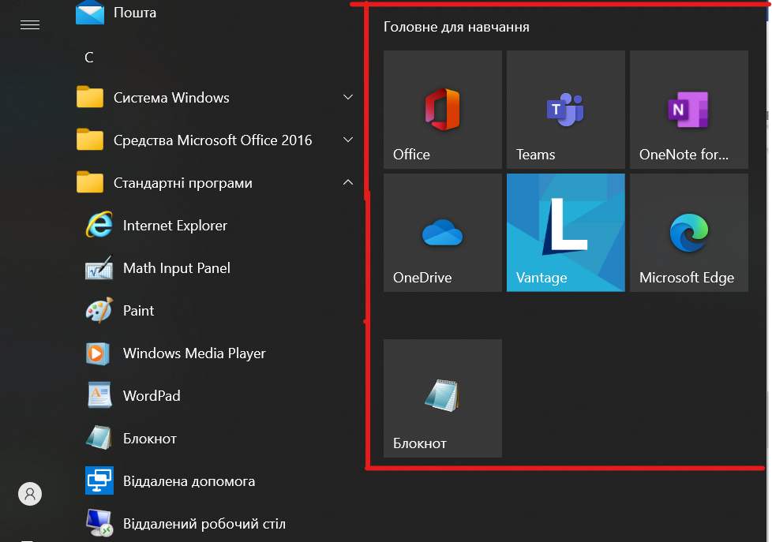

- Клацніть по Робочому столу, щоб Головне меню з початковим екраном закрилося. А тепер спробуйте знову знайти Блокнот. Зверніть увагу, з урахуванням початкового екрану це стало простіше.
Але виявляється, і це ще не все. Можна ще більше спростити доступ до тих програм, які ви використовуєте постійно.
Для цього потрібно згадати про другий рядок контекстного меню - «Більше».
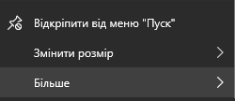

Звертаю вашу увагу, що і на початковому екрані можна викликати контекстне меню для будь-якого закріпленого тут додатка.
- Відкрийте меню на плитці «Блокнот». Клацніть лівою кнопкою по рядку «Більше».
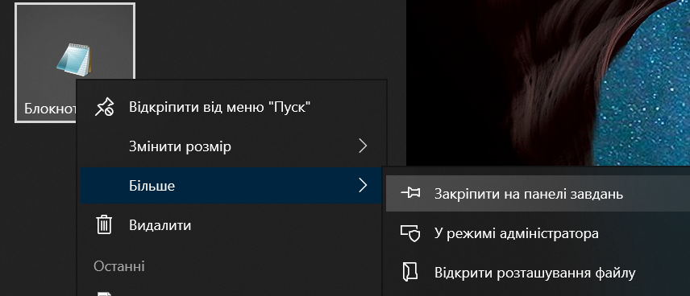

Відкрився додатковий список команд. Серед них є «Закріпити на панелі завдань».
Пам'ятаєте, де знаходиться Панель задач? Клацніть по цій команді і подивіться на панель задач.

З'явився ще один значок. І це він.
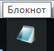

Усе. Кнопка Пуск з усім його вмістом більше не потрібна. Для запуску редактора Блокнот просто клацніть по цьому значку лівою кнопкою миші.

І кілька слів про ті додатки, які виявилися не потрібними на початковому екрані або на панелі завдань. Звичайно, їх можна прибрати. Зараз ми подивимося, як це робиться, але пам'ятайте про те, що не всі значки або плитки можна відкріпити. І крім того, подумайте над тим, що тими значками які вам не потрібні, можуть користуватися інші студенти.
Як прибрати? Також не складно. При виклику контекстного меню на об'єктах в панелі завдань і Початковому екрані ви можете побачити (не обов'язково) команду «Відмінити закріплення ...». Ця команда прибирає значок з обраного вами місця але не видаляє програму з комп'ютера.
- Спробуйте відкріпити Блокнот, як на панелі завдань, так і на початковому екрані.
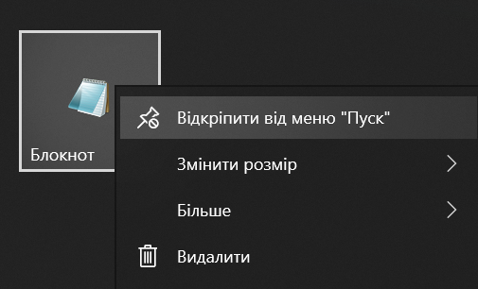

Отже, ми з вами розглянули деякі способи налаштування при роботі з Робочим столом, Головним меню кнопки Пуск, Початковим екраном і Панеллю завдань.
Звичайно, на цьому налаштування не закінчуються. Можна зробити ще багато корисних змін, що дозволяють полегшити роботу користувачеві.

Практичне заняття №2 Робота в операційній системі Windows 10.

Мета: оволодіти навичками роботи з файлами та папками у Windows 10.

Теоретичні відомості
Комп'ютер працює з інформацією, яка може бути текстовою, графічною, аудіо- або відео-формату. Вся інформація, що обробляється на комп'ютері, зберігається в файлах. Поняття файлу є одним з базових понять комп'ютерної грамотності.
Файл - це пойменована область пам'яті на комп'ютерному носії. Іншими словами, файлом називається набір даних на комп'ютерному носії (жорсткий диск, CD і DVD диск, флешка і т.п.), у якого є своє ім'я (ім'я файлу).
Які можна використовувати символи в імені файлу? В іменах файлів рекомендується використовувати російські, національні та латинські букви, цифри, пропуски і розділові знаки. Однак ім'я файлу не слід починати з точки, а також використовувати в імені квадратні [] або фігурні {} дужки.
Неприпустимими для імен файлів є такі базові службові символи / \ | : *? "<>
Чи існує максимальна довжина імені файлу? Довжина імені файлу не повинна перевищувати 255 символів. Насправді, звичайно вистачає 20-25 символів.
Windows не робить різниці між малими та великими літерами для імен файлів. Це означає, що не вийде зберігати в одному і тому ж каталозі файли, імена яких розрізняються тільки регістром. Наприклад, два імені файлу «Назва.doc» і «НАЗВА.doc» для Windows буде одним ім'ям для одного і того ж файлу.
Є зарезервовані (службові) імена, які не можна використовувати в якості імен файлів, так як вони є іменами пристроїв:
- PRN - принтер,
- COM1-COM4 - пристрої, що приєднуються до послідовних портів 1-4,
- AUX - те ж, що COM1,
- LPT1-LPT4 - пристрої, що приєднуються до паралельних портів 1-4 (як правило, принтери),
- CON (consol) - при введенні - клавіатура, при виведенні - екран,
- NUL - "порожній" пристрій.
Наведу приклади імен файлів, які є неприпустимими:
- 5 <> 8 / 7.txt - символи «<», «>» і «/» заборонені,
- В чому питання? - символ «?» Заборонений,
- PRN.bmp - тут PRN зарезервоване ім'я.
Таблиця розширень, що частіше зустрічаються:
Розширення | Тип файлу | Приклад
exe | Програми | ACDSee9.exe
com |  | Command.com
doc | Документи (Microsoft Word) | Лист.doc
xls | Таблиці (Microsoft Excel) | Каталог.xls
txt | Текстові документи (Блокнот) | текст.txt
ppt | Презентації (Microsoft PowerPoint) | Презентація.ppt
htm | Сторінки з Інтернету | Книга.htm
html |  | Книга.html
hlp | Довідка | Windows.hlp
chm |  | Help.chm
bmp | Малюнок, фотографія | Малюнок.bmp
jpg |  | Фото.jpg
tif |  | Природа.tif
gif |  | Малюнок.gif
mp3 | Музика | Пісня.mp3
mpeg | Відео | Відео.mpeg
avi |  | Кліп.avi
zip | Архів ZIP | Реферат.zip
rar | Архів WinRAR | Реферат.rar

Хід роботи
- На диску «D:» створіть наступне дерево каталогів:

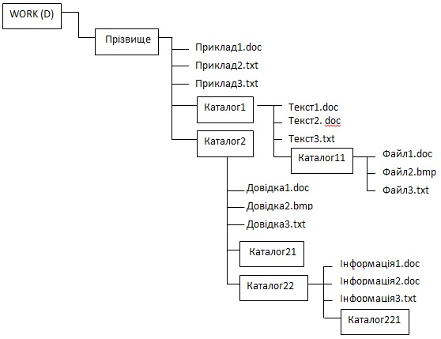

Для створення нової ПАПКИ виберіть на Стрічці вікна команду Створити папку або команду Створити/Папку зі списку, який з'являється після клацання правою кнопкою миші на вільному просторі робочої області вікна.
Для створення нового ФАЙЛА використовуйте команду Створити зі списку, який з'являється після клацання правою кнопкою миші на вільному просторі робочої області вікна і виберіть один з інструментів створення файлу (наприклад, Текстовий документ).
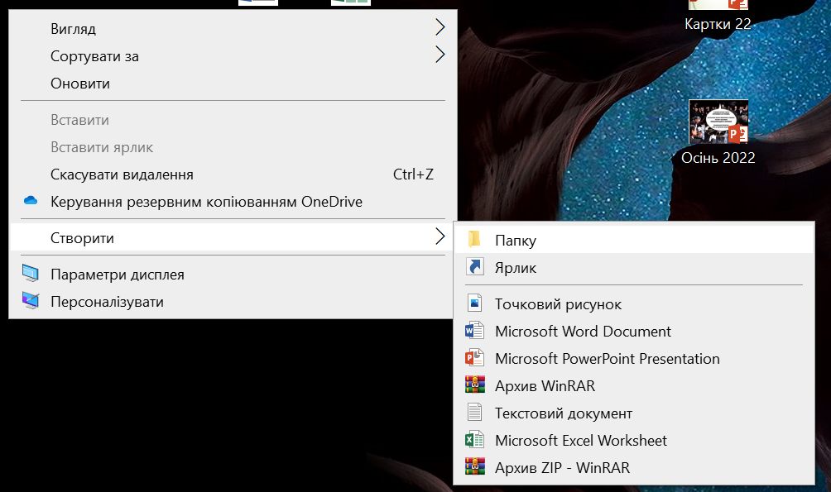

- Перегляньте вміст папки Прізвище та папки Каталог22.
- У вікні папки Прізвище зробіть почергово список файлів у вигляді:
- величезні піктограми
- великі піктограми
- середні піктограми
- дрібних піктограми
- список
- таблиця
- плитка
- вміст
- Створіть в папці Каталог221 папку СЛУХАЧ.
- Перемістіть файли Текст3.txt і Текст2.doc в папку Каталог21.
Щоб перемістити файл з однієї папки в іншу, використовуйте:
- команди Вирізати і Вставити на Стрічці;
- команди Вирізати зі списку, який з'являється після клацання правою кнопкою миші на обраних файлах і Вставити зі списку, який з'являється після клацання правою кнопкою миші на вільному просторі робочої області вікна тієї папки, в яку необхідно перемістити вибрані файли.
- Скопіюйте в папку СЛУХАЧ всі файли з папки Каталог22
Щоб перемістити файл з однієї папки в іншу, використовуйте:
- команди Копіювати і Вставити на Стрічці;
- команди Копіювати зі списку, який з'являється після клацання правою кнопкою миші на обраних файлах і Вставити зі списку, який з'являється після клацання правою кнопкою миші на вільному просторі робочої області вікна тієї папки, в яку необхідно перемістити вибрані файли.
- Перейменуйте файл Довідка1.doc в Наказ1.doc.
Перейменувати виділений файл, можна двома способами:
- клацнути один раз правою кнопкою миші на його імені і вибрати команду Перейменувати. У що з'явилося текстове поле необхідно ввести нове ім'я файлу;
- викликати команду Перейменувати за допомогою функціональної клавіші F2. У текстове поле що з'явилося необхідно ввести нове ім'я файлу.
- Створіть на робочому столі ЯРЛИК для папки СЛУХАЧ.
Для створення ярлика перемістіть при затиснутою правої кнопки миші ярлик в вказане місце.
- Відкрийте папку СЛУХАЧ за допомогою ярлика.
Подвійне клацання лівою кнопкою миші по вибраному об'єкту
- Видаліть:
- всі файли з папки СЛУХАЧ, використовуючи контекстне меню після натискання правої кнопки миші по обраному для видалення об'єкту;
- Файл1.doc, використовуючи клавішу Delete;
- папку СЛУХАЧ, використовуючи команду Видалити на Стрічці.

